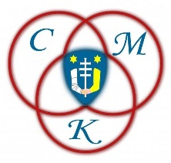
Centar za mlade Križevci
Trg J. J. Strossmayera 5
48260 Križevci

Predmet: Poziv na radionicu

Poštovani/e,
U sklopu projekta „Volonterski centar Link“ Grad Vrbovec i Udruga Centar za mlade Križevci pozivaju vas da sudjelujete na edukativnoj radionici prijavi Izvješća o obavljenim uslugama ili aktivnostima organizatora volontiranja.
Radionica je namijenjena organizatorima volontiranja s područja Grada Vrbovca.
Radionica će se održati u petak 29.03.2019. u gradskoj vijećnici s početkom u 13:00h.

Za sva dodatna pitanja javiti se na mail info@cmk.hr ili na broj telefona 048/681-022.

Projekt Volonterski centar Link je sufinanciran sredstvima Ministarstva za demografiju, obitelj, mlade i socijalnu politiku.

